Gastronómia Baskicka

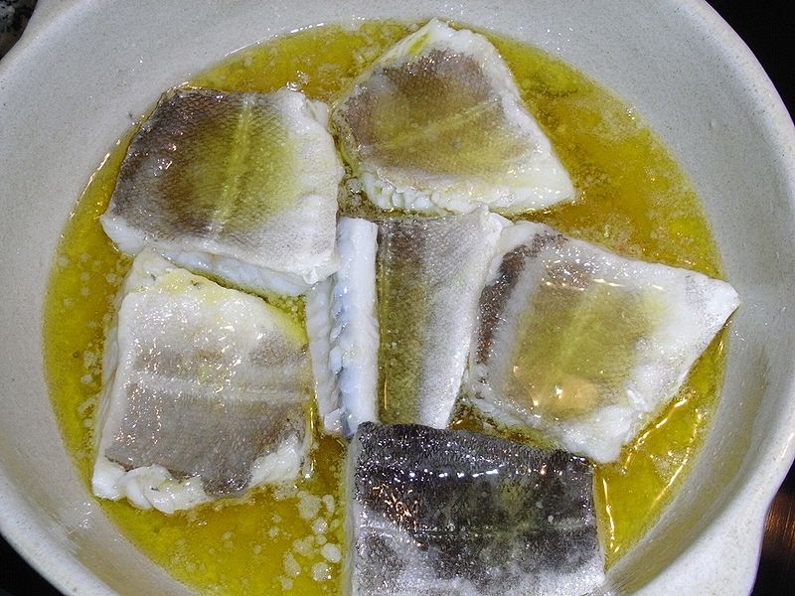
Baskická gastronómia sa výrazne líši od českej gastronómie. Tieto rozdiely sú spôsobené odlišnou polohou krajín, ako aj rôznou dostupnosťou jednotlivých surovín. Vďaka prímorskej polohe sú jednou zo základných surovín baskickej kuchyne ryby a morské plody. Medzi najčastejšie používané ryby patrí treska - BAKAILAO, šťuka - LEGATZA, sardinky- SARDINA, sardely - ANTXOA alebo kambala - ERRABOIL. Z morských plodov sú to najmä malé chobotničky - TXIPIROIAK alebo morský pavúčí krab - TXANGURRO. Ryby môžu byť doplnené omáčkami, napríklad pikantnou omáčkou PIL-PIL. BAKAILAOA PIL- PILEAN (na obr.) sa pripravuje z tresky, olivového oleja, cesnaku a chilli papričiek. Hotový pokrm sa servíruje teplý.

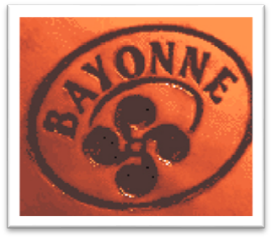
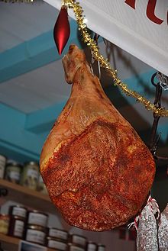
V oblastiach Gipuzkoa a Bizkaia patria medzi delikatesy kotlety pripravované z býčieho mäsa. Aby vnútri zostali krvavé a šťavnaté, pripravujú sa na rošte, kde sa sprudka opečú. Pre provinciu Araba je zase typické jahňacie mäso. BAIONAKO XINGARRA (na obr.) alebo bayonská šunka je šunka vyrobená z bravčového mäsa s ochranným zemepisným označením, ktoré vydala Európska únia. Aby šunka získala toto pomenovanie, musia byť dodržané nasledujúce podmienky: vysušené mäso musí byť zo zadnej nohy prasaťa z presne vymedzenej oblasti na juhozápade.

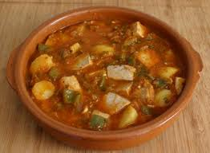
MARMITAKO BIZKAIAKO je jedným z hlavných pokrmov baskickej kuchyne. Pripravuje sa z tuniaka, papriky, paradajok, zemiakov, cibule a cesnaku. Marmitako je hrniec, v ktorom sa tento pokrm pripravuje.
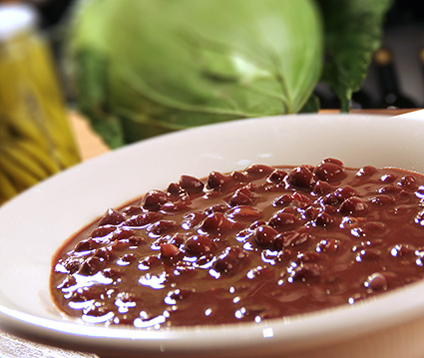
Dôležitú a nezanedbateľnú súčasť baskickej kuchyne tvorí zelenina a zeleninové pokrmy. Medzi najtypickejšie zeleninové jedlá patria fazule BABARRUNAK. V ich príprave vynikajú kuchári v Gernike – Lumo a Tolose. Súčasťou mnohých jedál sú huby, ktoré sú v Baskicku veľmi cenené.

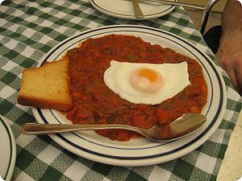
Oblasť, v ktorej sú zeleninové pokrmy typické, je Araba. V zeleninových polievkach – minestra – sa kombinujú rôzne druhy zeleniny. Ďalšie typické jedlá sú polievka zo zemiakov a póru PORRUSALDA, zelené fazuľky LEKAK alebo PISTO (na obr.). Pisto sa pripravuje z rôznych druhov zeleniny, napríklad paradajok, cibule, baklažánu, cukety, červenej a zelenej papriky, cesnaku a olivového oleja. Zelenina sa nakrája na malé kúsky, nasype do panvice a následne sa pripraví na olivovom oleji.

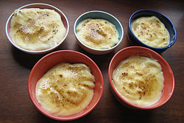
Baskovia majú veľmi radi sladké. Každý kraj má svoje typické sladkosti, ale najslávnejšie sú cukrárske výrobky z Vitoria – Gasteiz. Medzi ne patrí GOXUA (na obr.), ktorá sa pripravuje zo smotany, piškótového cesta, krému a karamelu, ďalej VASQUITOS alebo NESKITAS. HOJALDRE je sladkosť z lístkového cesta plnená krémom Laguardia, CANUTILLOS DE BILBAO sú trubičky plnené krémom, PANTXINETA z Donostie, OPILAK z Irunu a Hondarribie, TEJAS a XAXUS z Tolosy a plnené sladkosti RELLENOS z Bergary.
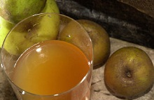
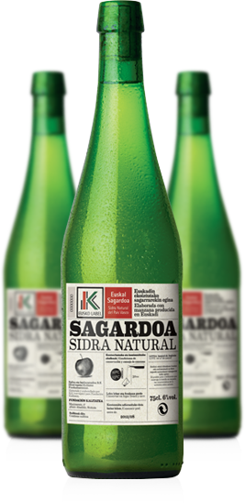
Medzi gastronomické zážitky v Baskicku určite patrí ochutnávka kvaseného jablkového muštu SAGARDOA. Nápoj známejší pod názvom Sidra je populárny hlavne v západnej Európe. Od januára do mája sa konajú ochutnávky muštu priamo zo suda, ktoré sú hojne navštevované. Sidra je nápoj s nízkym obsahom alkoholu, 3 – 8%. Pripravuje sa z viacerých odrôd jabĺk. Postup výroby je podobný ako pri víne: jablká sa rozdrvia a vylisujú na jablčný mušt. Následne sa nechajú skvasiť po dobu 3 mesiacov a stáčajú sa do fliaš, kde ešte prebieha proces kvasenia. Vďaka tomu je sidra jemne perlivá.

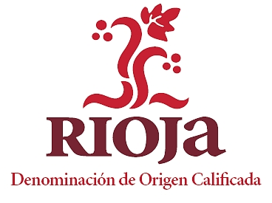
Baskicko nezaostáva ani v produkcii vína. Rioja je víno známe nielen v Španielsku, ale aj v našich končinách. Jedná sa o chránenú značku, ktorá sa vyrába z plodov z 3 oblastí: Rioja Alta, Rioja Baja a Rioja Alavesa. Vďaka rozličným geografickým a klimatickým podmienkam sa vína z týchto 3 oblastí líšia. Rioja Alta sa nachádza v západnej oblasti. Vyznačuje sa hornatým reliéfom, vďaka čomu je doba dozrievania hrozna kratšia. Výsledkom je ľahká chuť s ovocnou príchuťou. Napriek podobnosti klímy Rioja Alavesa produkuje víno plnšej chuti s vyššou aciditou. Rioja Baja je ovplyvňovaná stredomorskou klímou, ktorá je suchšia a teplejšia. Víno nevyniká aciditou ani arómou. Ročne sa vyprodukuje približne 250 miliónov litrov vína Rioja, pričom 85% produkcie tvorí červené víno a zvyšných 15% biele a ružové víno.

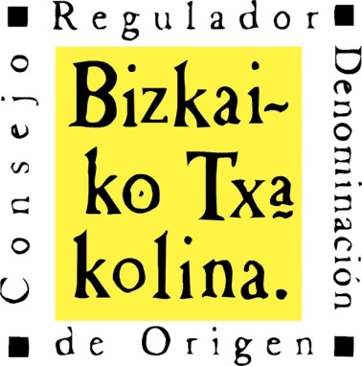
TXAKOLINA je biele víno, ktoré sa vyrába v Baskicku. Má svetlooranžovú farbu, vôňu citrusov, byliniek a ovocia. Servíruje sa chladené ako aperitív. Nemalo by byť staršie ako rok a nalieva sa špeciálnym spôsobom z výšky. V Baskicku sa vyrába v 3 oblastiach: Arabako Txakolina, Bizkaiako Txakolina a Getariako Txakolina.

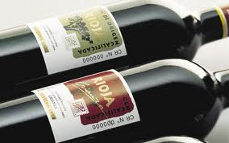
RECEPTY:
Jablková torta
1 kg jabĺk, 1 citrón, 100 g múky, 200 g cukru, 200g masla, 3 vajcia, 2 lyžice mlieka, droždie
Postup:
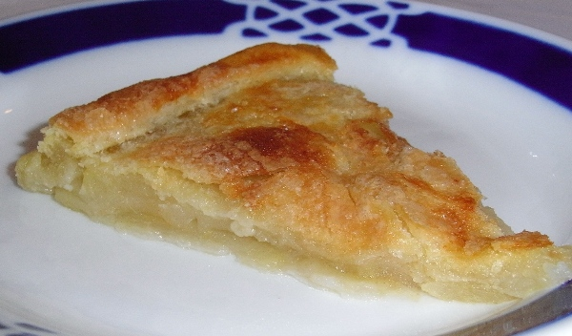
Ošúpeme jablká, očistíme ich od jadierok a nakrájame ich na malé kúsky. Pridáme citrónovú šťavu. Oddelíme 150 gramov masla a zvyšných 50 gramov zatiaľ necháme bokom. Do 150 gramov masla pridáme 150 gramov cukru. Mixérom vytvoríme zmes, do ktorej postupne pridávame vajíčka. Postupne pridávame mlieko, múku, droždie a všetko premiešame mixérom. Vytrieme formu maslom a poprášime ju strúhankou. Pripravené cesto nalejeme na plech, pridáme jablká s citrónom a zvyšné maslo s cukrom. Tortu pečieme asi hodinu v rúre pri teplote 180 °C.

Pisto
300 g cibule, 300 g tekvice, 300 g paradajok, 12 lyžíc oleja, 200 g zelených sušených papričiek, 200 g červenej papriky, soľ
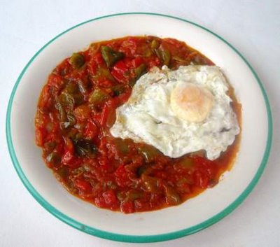
Postup:
Očistíme si cibuľu, tekvicu, paradajky a papriku a odstránime jadierka z papriky. Postupne nakrájame cibuľu, tekvicu, paradajky a papriku na asi dvojcentimetrové kocky a dochutia sa soľou. Necháme zohriať olej v hrnci, pridáme cibuľu, po 10 minútach pridáme tekvicu, po ďalších desiatich papriku a po ďalších piatich paradajky. Necháme na ohni 20 minút. Môžeme servírovať spolu s volským okom.

Ajoarriero
750 g tresky, 100 ml olivového oleja, 200 g paradajok, 6 červených paprík, 50 g cibule, 2 strúčiky cesnaku, 1 zelená paprika, 1 chilli paprička, štipka cukru, petržlenová vňať, soľ
Postup:
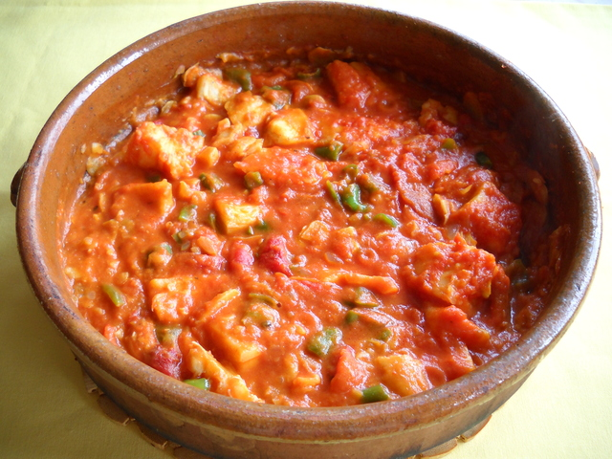
Najprv tresku zbavíme soli, rozdrobíme ju v rukách, umyjeme v studenej vode a necháme úplne vyschnúť. Do hrnca si pripravíme papriku nakrájanú na pásiky spolu s olejom a cesnakom a varíme na miernom ohni. Do ďalšieho hrnca si pripravíme olej, nadrobno nakrájanú cibuľu a zelenú papriku. Zľahka osmažíme a pridáme paradajky. Zeleninu osolíme a ocukríme. Pridáme tresku a červenú papriku uvarenú s cesnakom. Nakoniec pridáme sušené červené papričky. Varíme 15 minút a pridáme petržlenovú vňať. Pre zjemnenie sa môžu pridať zemiaky alebo rozšľahané vajíčka.

Marmitako
800 g očisteného tuniaka, 1 kg zemiakov, 2 menšie olúpané paradajky, 3 nakrájané zelené papriky, 2 sušené červené papriky, 3 nakrájané cibule, ½ litra bieleho suchého vína, 1 liter vody, soľ, paprika, olivový olej
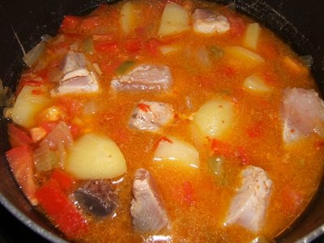
Postup:
Zo sušených paprík odstránime dužinu tým, že ich dáme do vriacej vody. Na olivovom oleji osmažíme cibuľu, pridáme nakrájanú zelenú papriku a tiež ju osmažíme. Ďalej pridáme zemiaky nakrájané na stredne veľké kúsky, biele víno a trochu vlažnej vody, aby sme mali zemiaky ponorené. Osolíme a okoreníme. Pokiaľ sa nám odparila voda, dolejeme ďalšiu. Je vhodné použiť múčne zemiaky pre lepšie zahustenie omáčky. Keď už sú zemiaky takmer uvarené, pridáme paradajkové pyré a dužinu červených paradajok. Necháme ešte dovariť pár minút. Podávame vlažné, môžeme posypať nasekanou petržlenovou vňaťou.

Lucia Stareková

